Департамент образования администрации г. Арзамаса
Муниципальное образовательное учреждение
дополнительного образования детей
Центр развития творчества детей и юношества
им. А. П. Гайдара

Методическая разработка занятия
Тема: «Введение в образовательную программу.
Ткачество как древнее ремесло»

Праздник «Осенние посиделки»

Кузьмина Татьяна Николаевна,
педагог дополнительного образования,
высшая квалификационная категория.

г. Арзамас
2011 г.

Аннотация на образовательную программу.
Данная программа имеет художественную направленность. Одной из насущных проблем современного мира является проблема приобщения детей к культурному наследию, проблема развития способности личности к восприятию подлинных народных традиций, ремёсел.
Программа предлагает изучение и обучение одному из самых древних видов декоративно-прикладного искусства России – ткачеству.
Программа помогает изучить ткачество, обучить детей основам ручного ткачества, знакомит с разнообразными видами ручного ткачества.

Психолого-педагогическая характеристика детей (возраст 8 лет).
Характерной особенностью детей младшего школьного возраста является эмоциональная впечатлительность, отзывчивость ребёнка на всё интересное, яркое, необычное. Интерес – главная побудительная причина непроизвольного внимания детей. Поэтому педагогу необходимо приложить усилия для того, чтобы занятие было построено интересно, красочно. Важное значение имеет для детей результат их деятельности. И в связи с этим постараться, чтобы дети успели сделать законченную работу уже на первом занятии.
Основной вид мышления – наглядно-образное.
Необходимо учесть также то, что умственная работоспособность детей неустойчива и низка сопротивляемость утомлению. Поэтому нужно переключать детей с одного вида деятельности на другой и обязательно проводить физкультминутки в виде игры.

Характеристика оборудования учебного занятия.
Наглядные пособия: тематическая выставка книг, выставка образцов работ детей старших групп.
Технические средства: инструменты для ткачества (бердо, прибивальный нож, челнок, палки-держалки, настольный ткацкий станок, дощечки, кружок); аудиозаписи русских народных песен, магнитофон.
Материалы: нитки разных расцветок, ножницы, шёлковые ленты.

2
Тема учебного занятия: Ткачество как древнее ремесло.

Место проектируемого учебного занятия в учебном курсе.
Данное занятие занимает первое место в разделе «Ткачество» 1 года обучения. Это вводное занятие в образовательную программу творческого объединения «Домоткань».
Сложность занятия. Дети впервые знакомятся с ткачеством вообще, ткачеством как одним из древних занятий человека, с разнообразными видами ткачества. Материал очень объёмный, сложный. Необходимо в доступной, игровой форме донести его до детей. Познакомить детей с русскими народными традициями, с историей родного края, родного города.

Тип учебного занятия: изучение и усвоение нового материала.

Цель: введение в образовательную программу дополнительного образования детей «Домоткань».
Задачи:
образовательные – познакомить детей с одним из древних ремёсел – ткачеством;
воспитательные – формирование интереса к русским народным традициям, воспитание дружелюбия и уважительного отношения друг к другу;
развивающие - развитие творческой активности, внимания, наблюдательности

Методы обучения: репродуктивный, объяснительно-иллюстративный, исследовательский.

Форма организации учебного занятия: беседа с элементами игры.

Хронометраж учебного занятия. Общее время – 45 мин.
1.Организационный этап – 2 мин.
2.Изучение нового материала – 20 мин.
3.Информационный этап (инструктаж к игре) – 1мин.
Физкультурная пауза – 3 мин.
4.Творческие самостоятельные работы – 5 мин. и 8 мин.=13 мин.
5. Этап усвоения новых знаний – 5 мин.
6. Рефлексивный этап – 1 мин.
7. Заключительный этап – 2 мин.

3
Сценарий праздника
«Осенние посиделки»

Кабинет стилизован под крестьянскую избу.
У двери хозяйка(педагог в народном костюме) встречает детей. Входят дети.
1.Организационный этап – 2 мин.

Хозяйка: Здравствуйте гости дорогие!
Желанные, долгожданные!
Проходите, рассаживайтесь поудобнее.
Дети садятся на места.
Хозяйка: Давайте с вами познакомимся. Меня зовут…
А вас как зовут?
Дети отвечают.
2.Изучение нового материала – 20 мин.

Хозяйка: Мы с вами собрались сегодня на посиделки.
Вы знаете, что это такое?
Лето красное прошло. Летом много занятий на земле: посадить, прополоть. Наступила осень. Осень пора сбора урожая. Но вот урожай собран и появилось свободное время. И вот тогда-то и устраивали посиделки.
А чем же занимались на посиделках?
Дети отвечают.- Отдыхали, общались, играли.
Хозяйка: На посиделки собирались девочки, девушки и женщины и занимались рукодельем. А какие виды рукоделия вы знаете?
Дети отвечают.- Вышивка, бисероплетение и т.д.
А знаете вы что-нибудь о ткачестве?
Дети не знают.
Тогда слушайте.
Рассказ педагога о ткачестве.
Ткачество одно из самых древних ремёсел, которым занимается человек. С незапамятных времён на Руси изготавливали ткани: льняные, конопляные, бумажные, шерстяные.
Долгими зимними вечерами девушки пряли лён на посиделках, ткали полотно и шили себе наряды. Чтобы платье было красивым, его украшали вышивкой, тесьмой, поясом. Девочек начинали учить рукоделью с малых лет. Учили шить, вышивать и ткать пояса, полотенца, половики.
Знакомство с выставкой книг.
Чтение книги К.Ушинского «Как рубашка в поле выросла».
Стук в дверь.
Хозяйка: Кто-то опоздал? Войдите!
Открывается дверь. Входит девочка, одетая в сарафан.
Здоровается с присутствующими. А они с ней.
4
Хозяйка: А кто ты такая?
Девочка: Я Марья-искусница. Я слышала у вас здесь посиделки. Можно мне к вам?
Хозяйка: Проходи, мы будем очень рады.
Какой у тебя красивый наряд!
Девочка: Я сама его сшила, украсила.
Хозяйка: А что у тебя за украшение?
Девочка показывает презентацию своей исследовательской работы «Как соткать оберег Параскева?».
Девочка: Это оберег. На нём изображена Параскева.
Параскева – покровительница ткачества, женского рукоделья.
Я сама соткала этот оберег на берде.
Хозяйка: А что ты с собой принесла?
Девочка: Я принесла с собой рукоделье. Это пояс на дощечках. Я умею ткать пояса на дощечках. Хотите вас научу.
Дети: Хотим.
Девочка показывает, как ткать пояс на дощечках.
Хозяйка: Ткали и на станках больших, и на маленьких, и много было самых разных приспособлений для ткачества: бердо, прибивальный нож, палки-держалки, челнок, дощечки, кружок.
Хозяйка показывает инструменты для ткачества и пояса на них сотканные.
Настольный детский ручной станок и сотканные на нём картины.

3.Информационный этап (инструктаж к игре) – 1мин.

Опять стук в дверь.
Хозяйка: Ещё кто-то идёт?
Входят девочки, одетые в праздничные сарафаны и кокошники.
Приветствуют присутствующих.
Девочки: Не опоздали мы на посиделки? Можно к вам?
Хозяйка: Проходите. А вы кто такие?
Марья-искусница: Это мои подружки.
Хозяйка: Чем вы нас удивите?
Подружки: Не засиделись ли вы гости дорогие? Мы хотим с вами поиграть.
Физкультурная пауза – 3 мин.
Проводят игру « Колечко». Все выстраиваются в ряд. У ведущей в руках колечко, которое она прячет в ладонях, и затем старается незаметно передать одному из игроков при этом говорит:
Уж я золото прячу,
Чистое серебро прячу!
В высоком терему
Угадывай девица.
Угадывай, красная!
Потом говорит: Колечко, колечко, выйди на крылечко!
5
Тот, у кого колечко должен быстро выскочить, чтобы его не поймали.
( Можно под музыку)
Хозяйка: Повеселились от души. А что вы ещё умеете делать ?
Вы тоже умеете пояса плести?
Подружки: Да, умеем. На кружке, на рогатке, на пальцах.
Другие девочки говорят: Вы поработайте. А мы вас повеселим, чтобы дело
Спорилось.
Подружки: Загадаем мы вам загадки.
1.Меня бьют, колотят, режут.
А я всё терплю,
Людям добром плачу.
(Хлеб)
2.Стоит копна,
Вся в дырках,
На копне гора,
А из горы дым идёт?
(Изба)

3.Мать толста,
Дочь красна,
Сын сокол –
Под небеса ушёл?
(Печь)
4.Чёрный конь скачет в огонь?
(Кочерга)
5.Толстый, пузатый,
Стоит и пыхтит,
Сверху дыра, снизу дыра,
А посередине огонь и вода?
(Самовар)
Дети отгадывают.
4.Творческая самостоятельная работы – 5 мин.
Хозяйка: А из чего вы пояса плетёте?
Подружки: Мы умеем из шёлковых лент пояса плести.
Хотите, научим.
Задание .Из шёлковых лент (4 шт.) сплести пояс.
Устраивают соревнования между двумя группами, помогают им.
Хозяйка: Ну, все молодцы! Девицы- рукодельницы. Справились с заданием.

Творческая самостоятельная работы – 8 мин.

Хозяйка: А теперь и вам пора показать своё уменье.
Вот вам задание: из ниток смастерить себе подружку.
Всё что нужно у вас на столе: нитки, ножницы, рисунки.
6
А мы с девочками вам поможем.
Все выполняют задание. По технологической карте сделать куклу из ниток.
Хозяйка: Ну-ка, покажите, какие подружки у вас получились?!
Вот какие замечательные, да нарядные!
Показывают друг другу и педагогу свои работы.
5. Этап усвоения новых знаний – 5 мин.
Мы с вами познакомились сегодня с интересным видом рукоделия. Каким?
Дети отвечают.- Ткачеством.
Кто занимался им? В какое время?
Дети отвечают. - Женщины. В основном в зимнее время, когда уже убирали урожай.
Хозяйка: А много ли вы знаете пословиц о труде?
Дети отвечают: 1.Долог день до вечера – коли делать нечего.
2.Труд человека кормит, а лень портит.
3.Умелые руки не знают скуки.
4.Землю красит солнце, а человека труд.
5.Без труда не вытащишь и рыбку из пруда.
6. Рефлексивный этап – 1 мин.
Порадовали вы меня гости дорогие, спасибо.
Спасибо тебе Марья-искусница и подружкам твоим.
Пели, работали, шутили,
Слушали – всем на удивленье,
Заслужили поощренье – МОЛОДЦЫ!
Если вам понравилось у нас, то посадите своих кукол к самовару.
Можно предложить продолжить фразу:
«На занятии мне понравилось…»
7. Заключительный этап – 2 мин.
Задание на дом. Расспросить бабушек, мам о ткачестве.
А сейчас приглашаю всех к столу!
Чаепитие с самоваром и сладостями. Дети в дружеской обстановке
общаются друг с другом и с педагогом.

7
Результаты учебного занятия.
Дети познакомились с ткачеством, его видами, с литературными источниками о ткачестве, с работами детей объединения «Домоткань», попробовали сами сплести пояс из шёлковых лент, сделали куклу из ниток.
Дети узнали новое о народных традициях (посиделки). Весело, забавно и с пользой провели время.
Самоанализ занятия.
- Данное занятие – первая встреча с детьми. Тип занятия – введение в образовательную программу дополнительного образования детей «Домоткань».
- Цель соответствует теме. В соответствии с целью занятия поставлены
задачи: обучающие, воспитывающие, развивающие.
- Теоретический и практический материал для занятия подобран в соответствии с возрастными особенностями и возможностями детей.
Отбор материала был осуществлён, основываясь на принципах:
-научности
-логичности
-систематичности
-последовательности
-доступности
4. Методы:
- объяснительно-иллюстративный
- исследовательский
- репродуктивный
Приёмы, формы обучения, применяемые на занятии, соответ-
ствуют поставленной цели, задачам и содержанию учебного материала
Для эффективного решения поставленных задач в ход занятия были вклю- чены следующие аспекты:
-педагогический (использованы литературные источники)
-психологический (упражнения, направленные на создание на занятии
благоприятной психологической атмосферы)
-валеологический (применение на занятии подвижных игр)
5. На занятии были использованы мультимедийные средства, различные средства наглядности, работы детей 2-3 года обучения, что позволило создать на занятии атмосферу праздничности, веселья.
6. Этапы занятия взаимосвязаны между собой. Временное соотношение
частей занятия выдержано.
7.Все запланированные на занятии виды деятельности выполнены.
8.Поставленные задачи реализованы. В течение занятия, чередуя разные
виды деятельности, удалось удержать интерес детей к предложенному материалу, «разбудить» мыслительную, познавательную и творческую
активность детей.

8
Перспективы развития.
Данное занятие – это первое звено в цепочке изучения ткачества.
Оно подготавливает детей к изучению следующих тем.
В игровой форме в течение 1 -3 годов обучения планируется проведение
подобных праздников (Осенины – Покров день, Параскева-Пятница, Кузьминки, Масленица, Мартинички, и др.)
Значение изучения данного вида прикладного искусства.
В настоящее время интерес к ткачеству возрождается. Это связано в первую очередь с возрождением интереса к культурно-национальным традициям. Образование и воспитание подрастающего поколения невозможно без знания традиций своего народа, истории развития ремёсел своего родного края. В рамках дополнительного образования этого можно добиться через обучение детей такому ремеслу как ткачество.

Методическое обеспечение занятия.

Стенд с книгами.
1.Еремеев П. Арзамас – городок (рассказы о былом) г. Арзамас, 1998г.-586с.
2.Еремеев П.В. Арзамасские мастера. Рассказы о народном творчестве. Н.Новгород, Волго-Вятское книжное издательство, 1992г.
3.Званцев М.П. Нижегородские мастера. Волго-Вятское книжное изд-во, 1978г.
4.Исенко С. Русская домоткань. Народное творчество, 1991г., №11.
5.Каплан Н., Митлянская Т. Народное, узорное ткачество. Народные художественные промыслы. М., 1979г.
6.Мейнард Б. Плетение. Книга для учащихся.- М.: Просвещение,1981г.
7. Ушинский К. Как рубашка в поле выросла. - Издательство «Малыш», Москва. 1986 г.
8.Цамуталина Е.Е. 100 поделок из ненужных вещей. Ярославль, Академия развития, Академия Холдинг,2003г.-192с.

Технологическая карта. Кукла из ниток.

Стенд с работами детей 2-3 года обучения:
- пояса, сотканные на дощечках;
- пояса, сотканные на берде;
- пояса, сотканные на кружке;
- герб города Арзамаса, сотканный на настольном ручном ткацком станке,
- картины, сотканные на настольном ручном ткацком станке.

9

Дидактический материал.
Технологическая карта - «Изготовление куклы из ниток».

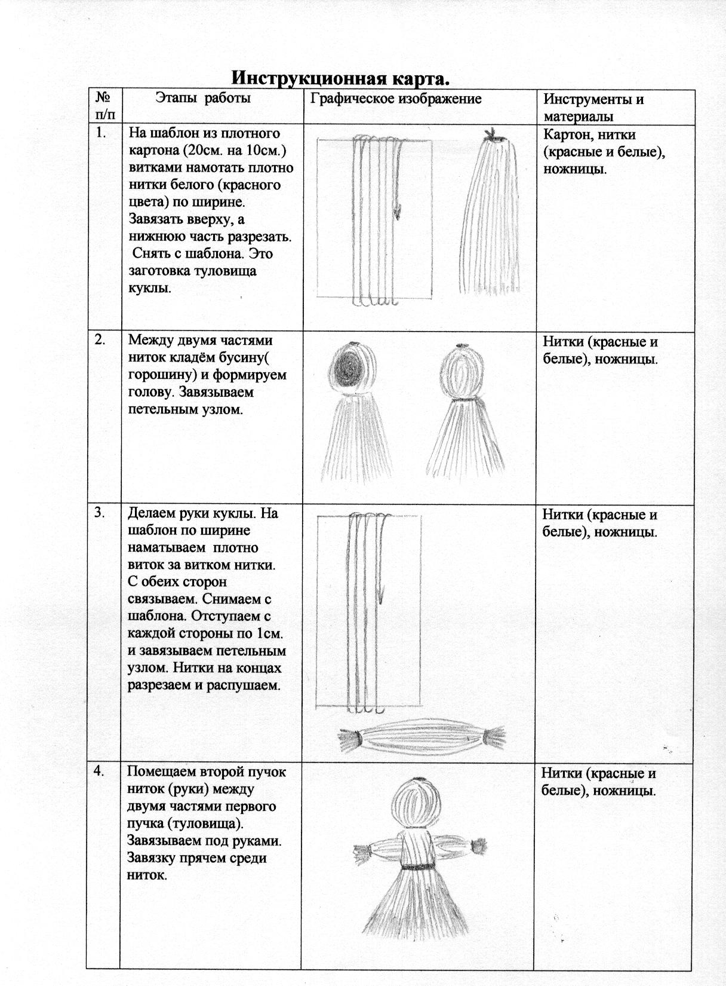

10

